**今日动态**

2.25 星期二 阴天

班级人数：24人，今日实到：22人。

**区域游戏篇**  

|  |  |  |
| --- | --- | --- |
| IMG_6770 | IMG_6769 | IMG_6766 |
| 今天我们要玩挂袜子。 | 张芸汐在娃娃家制作了一杯饮料。 | 何蒋晔在益智区玩积木排队。 |
| IMG_6764 | IMG_6763 | IMG_6762 |
| 冯原用绳子把积木串起来。 | 郭舒耀在小厨房做菜。 | 刘欣然和赖薪宇在娃娃家照顾宝宝。 |

**户外游戏篇**  

|  |  |  |
| --- | --- | --- |
| /Users/duanxuemei/Downloads/IMG_6776.jpgIMG_6776 | /Users/duanxuemei/Downloads/IMG_6775.jpgIMG_6775 | /Users/duanxuemei/Downloads/IMG_6773.jpgIMG_6773 |

**集体活动篇**  

1. **语言：我的家**

这是一节物与物的匹配活动。物物匹配可以一对一的匹配，也可以是一种物体和多种物体的匹配，本次活动是一对多的匹配，比如床可以和被子配对，也可以和枕头配对，活动欲通过帮兔妈妈整理房间的情境，让幼儿在观察、操作中进行一对多的匹配。

能根据物体之间的关联性进行对应匹配，并能用语言描述匹配的理由的孩子有：**赖薪宇、万锦泽、高望、张奕、万殊同、何蒋晔、张东洋、任泽轩、刘宸泽、潘沐炀、郭舒耀、余一凡、党佳琪、杨星月、毛煜祺、李醇韵、刘欣然、张芸汐、费思佳。**

在情境中体验生活中物体之间的对应关系的孩子有：**赖薪宇、高望、何蒋晔、张东洋、任泽轩、潘沐炀、余一凡、杨星月、李醇韵、刘欣然。**

|  |  |  |
| --- | --- | --- |
| 702f5419448bba4b9c15efec5824ee10 | 4fd4515b53871ee8058804cd947020f3 | 0980e00c64e5d6ef3d3f934d32b413e2 |
| 2f95195cc110e764a38000a75b3b37d6 | 41d025c1c5624f463b757e1825cb3f2c | 173b3a884397f296053047319af9eec6 |

1. **健康教育：预防传染病**

春天到了，细菌、病毒也活跃起来，是传染病容易找上门的时候。像流行性感冒、手足口病、水痘和猩红热，这些传染病很容易在小朋友聚集的地方传来传去。咱们幼儿园里，小班的宝贝们天天在一起玩耍、学习，一个小朋友不小心被传染，就可能让好多小伙伴都生病。本次活动就从宝贝们的日常生活出发，用简单有趣的方式，让他们知道得了传染病身体会不舒服，引导他们明白预防传染病的小妙招，帮助小班宝贝们学会保护自己，健康快乐地长大。

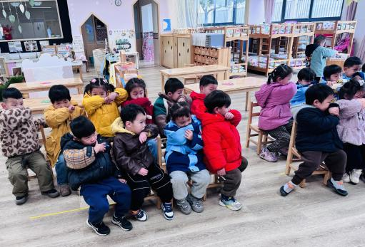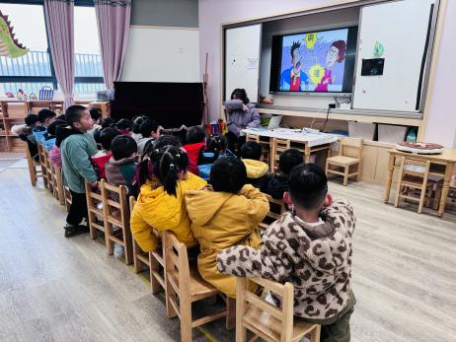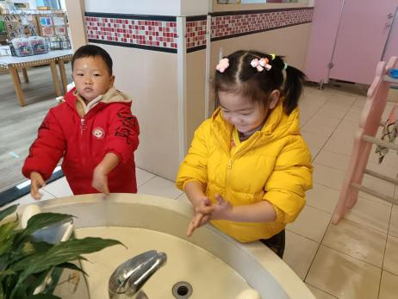

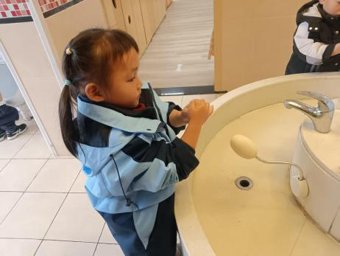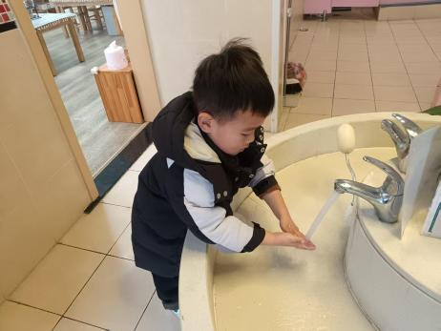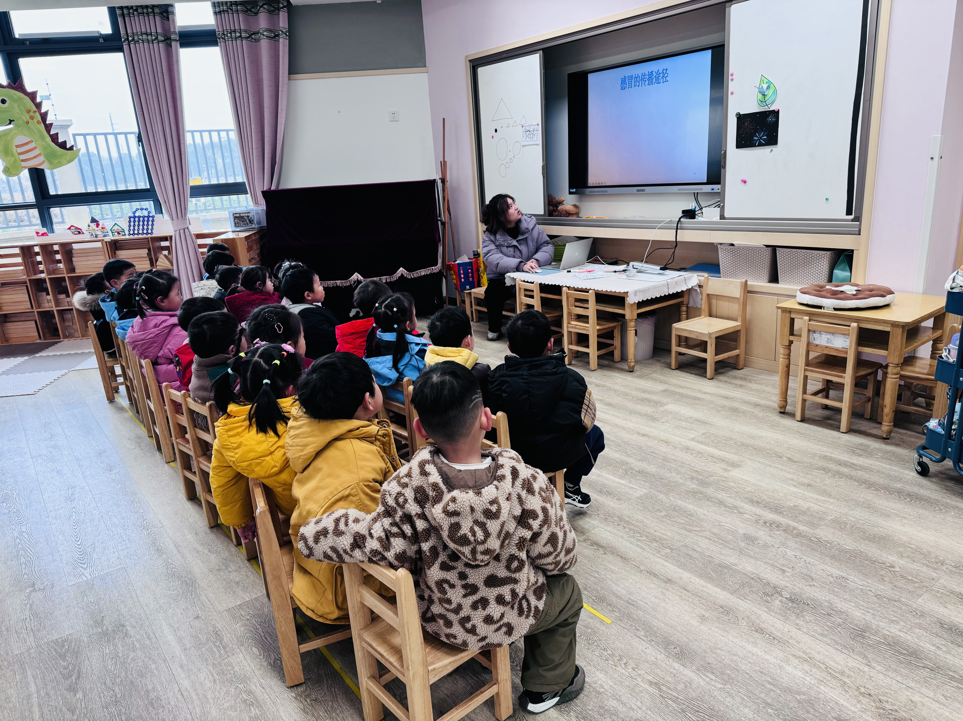

**一日生活活动篇**  

|  |  |  |  |  |  |
| --- | --- | --- | --- | --- | --- |
| **姓名** | **自理能力 （好★、一般●）** | **午餐、午睡**  **（吃完睡着★、反之●）** | **姓名** | **自理能力 （好★、一般●）** | **午餐、午睡**  **（吃完睡着★、反之●）** |
| **赖薪宇** | **★** | **★** | **冯原** | **●** | **★** |
| **万锦泽** | **★** | **★** | **郭舒耀** | **★** | **★** |
| **王亦豪** | **请假** | **请假** | **余一凡** | **★** | **★** |
| **高望** | **★** | **★** | **党佳琪** | **★** | **★** |
| **张奕** | **★** | **★** | **杨星月** | **★** | **★** |
| **万殊同** | **★** | **★** | **毛煜祺** | **★** | **★** |
| **何蒋晔** | **★** | **★** | **李醇韵** | **★** | **★** |
| **张东洋** | **★** | **★** | **刘欣然** | **★** | **★** |
| **韩承宇** | **●** | **★** | **朱沐菡** | **请假** | **请假** |
| **任泽轩** | **★** | **★** | **张芸汐** | **★** | **★** |
| **刘宸泽** | **★** | **★** | **费思佳** | **★** | **★** |
| **潘沐炀** | **★** | **★** | **周恒** | **●** | **★** |

**家园配合**  

请还未带花卉、动物（小金鱼、小乌龟）的幼儿，做好动、植物养护牌后，于明后天带来哦～

执笔人：段雪梅